**SỞ GIÁO DỤC VÀ ĐÀO TẠO**

**THÀNH PHỐ HỒ CHÍ MINH**

*Đề thi chính thức*

***Đề thi có 2 trang***

**KỲ THI HỌC SINH GIỎI LỚP 9 CẤP THÀNH PHỐ**

**KHÓA THI NGÀY: 29.3.2018**

**Môn thi: HÓA HỌC Thời gian làm bài: 150 phút** *(không kể thời gian phát đề)*

***Câu 1:* (5 điểm)**

**1.1.** Xăng sinh học (xăng pha etanol), (etanol hay còn gọi rượu etylic) được coi là giải pháp thay thế cho xăng truyền thống.

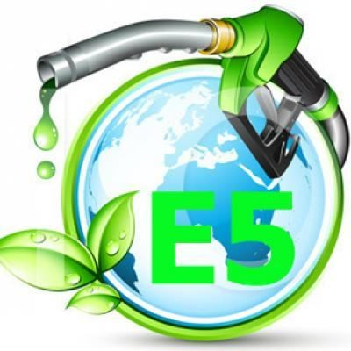

Xăng pha etanol là xăng được pha một lượng etanol theo tỉ lệ đã

nghiên cứu như: xăng E85 (pha 85% etanol), E10 (pha 10% etanol),

E5 (pha 5% etanol),...

- Tại sao xăng pha etanol được gọi là xăng sinh học ? Viết các phương trình hóa học để chứng minh.

- Tại sao xăng sinh học được coi là giải pháp thay thế cho xăng truyền thống ? Biết khi đốt cháy 1 kg xăng truyền thồng thì cần 3,22 kg O2.

**1.2.** Hình vẽ bên mô tả thí nghiệm điều chế khí H2

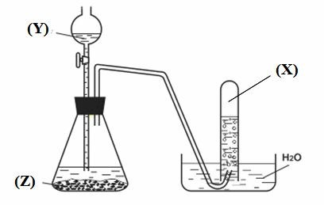

trong phòng thí nghiệm, hãy cho biết:

- Hóa chất ở trên bình cầu (Y) và trong bình thủy

tinh (Z)?

- Viết phương trình hóa học minh họa.

- Khí H2 đã thu bằng phương pháp gì? Phương pháp

này dựa trên tính chất gì của H2?

**1.3.** Có 4 hidrocacbon A, B, C, D có cùng công thức phân tử là C4H8

- A, B làm mất màu dung dịch brom nhanh, C làm chậm mất màu dung dịch brom, còn D thì không.

Biết A, B cộng H2 cho cùng sản phẩm G. Xác định CTPT của A, B, C, D.

***Câu 2:* (6 điểm)**

**2.1.** Từ dung dịch H2SO4 98% (khối lượng riêng 1,84 g/ml), dung dịch HCl 5M, nước cất và các dụng cụ cần thiết khác, hãy trình bày cách pha chế 300ml dung dịch chứa hỗn hợp H2SO4 1M và HCl 1M.

**2.2.** Có 6 chất rắn đựng trong 6 lọ riêng biệt, mất nhãn là: Na2CO3, Na2SO4, MgCO3, BaCO3, BaSO4, CuSO4. Chỉ dùng thêm một thuốc thử, hãy nhận biết các chất rắn trên bằng phương pháp hóa học (viết các phương trình hóa học của phản ứng xảy ra).

**2.3.**

- Một học sinh A dự định làm thí nghiệm pha loãng H2SO4 như sau. Lấy một lượng H2SO4 đặc cho vào cốc thủy tinh, sau đó đổ nước vào trong cốc và khuấy đều bằng đũa thủy tinh. Cách làm thí nghiệm như dự định của học sinh A sẽ gây nguy hiểm như thế nào? Hãy đưa ra cách làm đúng và giải thích.

- Nêu hiện tượng xảy ra và giải thích khi làm thí nghiệm sau: Cho một ít đường kính trắng vào cốc

thủy tinh, rồi nhỏ từ từ 1-2 ml H2SO4 đặc vào.

***Câu 3:* (4 điểm)**

**3.1.** Hỗn hợp X gồm Na, Ba, Na2O và BaO. Hòa tan 43,8 gam vào nước dư, thu được 2,24 lít khí H2 (đktc) và dung dịch Y, trong đó có chứa 41,04 gam Ba(OH)2. Hấp thụ hoàn toàn 13,44 lít CO2 (đktc) vào trong dung dịch Y thu được m gam kết tủa. Tính m?

**3.2.** Hỗn hợp A gồm Fe, M và MO (M là kim loại có hóa trị cao nhất là 2, hydroxyt của M không

lưỡng tính). Chia 57,6 gam hỗn hợp A thành phần bằng nhau.

**-**Phần 1: Cho khí CO dư đi qua hỗn hợp A nung nóng để khử hoàn toàn oxyt thành kim loại, thu được hỗn hợp khí B, chất rắn C. Dẫn B qua dung dịch nước vôi trong được 6 gam kết tủa và dung dịch D. Cho dung dịch NaOH 1M vào dung dịch D để đạt được lượng kết tủa lớn nhất thì lượng dung dịch NaOH cần dùng ít nhất là 20 ml. Hòa tan chất rắn C trong dung dịch H2SO4 loãng dư còn lại 16 gam chất rắn không tan.

**-** Phần 2: Hòa tan trong dung dịch HCl. Sau một thời gian thu được dung dịch E, khí G và chất rắn F

gồm 2 kim loại. Cho dung dịch E tác dụng với dung dịch KOH dư, sau phản ứng hoàn toàn thu được

17,1 gam một kết tủa duy nhất. Hòa tan chất rắn F trong dung dịch H2SO4 đặc, nóng, thu được 5,936 lít

khí SO2 (đktc, sản phẩm khử duy nhất).

Xá định kim loại M?

***Câu 4:* (5 điểm)**

**4.1.** Cho một bình chứa hỗn hợp khí X gồm metan (CH4), etilen (C2H4) và axetilen (C2H2). Hãy trình

bày phương pháp hóa học để tách riêng từng khí trong X.

**4.2.** Đốt cháy 7,8 gam hidrocacbon A thu được 13,44 lít CO2 (đktc). Biết tỷ khối hơi của A đối với H2 bằng 39. Mặt khác 7,8 gam A tác dụng với AgNO3/ NH3 dư thu được 29,2 gam kết tủa. Tìm công thức cấu tạo của A, biết A có mạch thẳng.

**4.3.** Hỗn hợp X gồm ankin A (công thức CnH2n-2) và anken B (có công thức CmH2m). Biết A, B đều có

mạch thẳng. Chia 11 gam X làm 2 phần bằng nhau.

- Phần 1: Đốt cháy hoàn toàn thu được 8,96 lít khí CO2 (đktc).

- Phần 2: Hấp thụ hoàn toàn vào dung dịch brom, thấy cần 200ml dung dịch Brom 1M.

**a**. Tìm công thức phân tử A, B.

**b**. Xác định công thức cấu tạo A, B biết A không phản ứng với dung dịch AgNO3/NH3 cho kết tủa.

**HẾT**

Cho khối lượng nguyên tử của các nguyên tố: H =1; C = 12; O = 16; Na = 23; Mg = 24; S =32;

Ca = 40; Fe = 56; Cu = 64; Br = 80; Ba = 137.

Học sinh không được phép sử dụng bảng tuần hoàn các nguyên tố hóa học và bảng tính tan.